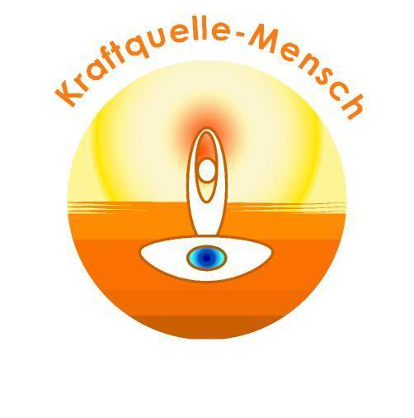
5. Ausbildung zum

Heilenergetik-Coach

in Heil- und Persönlichkeitsarbeit

- Bist Du bereit für einen Quantensprung in Sachen Lebensfreude, Selbsterkenntnis, Bewusstseinsentwicklung und Heilung?

- Möchtest Du endlich ein glückliches und zufriedenes Leben führen?

- Möchtest Du auch den Erfolg als Deinen besten Freund bezeichnen?

- Möchtest Du gerne neue Menschen kennenlernen und Gleichgesinnte treffen, Dich mit ihnen austauschen und gleichzeitig Werkzeuge an die Hand bekommen, um diese im Alltag einzusetzen?

Sehen wir Dich gerade nicken? Dann bist Du bei uns genau richtig!

Die Ausbildung zum Heilenergetik Coach ist nicht vergleichbar mit anderen klassischen Ausbildungen. Hier stehst Du in Deiner Einmaligkeit, Deine Seele und Deine Gefühle im Mittelpunkt des Geschehens.

Wir sehen unsere Aufgabe darin, Menschen an die Quellen ihrer Fähigkeiten zu führen, damit sie ihre Träume leben können.

Vielleicht möchtest Du Dich daneben als Lebensberater, als Coach oder in der Heilarbeit selbständig machen?

In unserer Ausbildung erhältst Du nicht nur den Schlüssel für Deine persönliche Entwicklung, sondern auch einen reich gefüllten Werkzeugkoffer, mit dessen Hilfe du andere Menschen in ihrer Entwicklung begleiten und führen zu kannst.

Lass Dich inspirieren für ein Leben mit mehr Lebensqualität, Fülle und Freude.

Im September 2019 geht es los.

Wir freuen uns auf DICH

Das können wir Dir versprechen:

Nach diesen 12 oder 18 Monaten mit so vielen lieben Menschen und so intensiven Begegnungen mit Dir selbst, wird Dein Leben nicht mehr so sein wie vorher.
Du lernst, liebevoller, mitfühlender und achtsamer mit Dir selbst zu sein. Kleine Fehler verurteilst Du nicht mehr, sondern Du verzeihst Dir. Und Du bist einfach gelassener, Du kannst auch Anderen ihre Schwächen, Ecken und Macken leichter verzeihen oder sie ihnen zugestehen. Nobody is perfect.
Du erkennst, was Du in Deinem Leben haben möchtest und was Du nicht mehr leben willst. Du bist klar und authentisch.
Du wirst mehr und mehr Du sein und der Stimme Deines Herzens folgen, statt die Erwartungen der Anderen in Deinem Umfeld zu erfüllen.
Du kreierst Dir das Leben, dass Dich glücklich und erfolgreich macht. Du folgst Deinem ureigenen Weg und brauchst nicht mehr auf den Pfaden zu wandeln, die andere vor Dir gegangen sind.
Du entdeckst Dich in Deiner atemberaubenden Einmaligkeit.

Basis-Seminar

Grundlagen der Heilung und der Kommunikation
Unsere Ausbildung möchte besonders jene Menschen ansprechen, die sich berufen fühlen, ihre eigene Persönlichkeit zu entfalten, ihre intuitive Wahrnehmung zu schulen und das Vertrauen in die eigenen Heilungskräfte zu stärken. Falls Du möchtest, hilft Dir die Ausbildung, andere Menschen zu begleiten.
Du kannst diese Ausbildung auch zur reinen Selbsterfahrung nutzen, spüre was für Dich stimmig ist. Für Menschen, die in heilenden, sozialen, therapeutischen oder beratenden Berufen tätig sind, bietet diese Ausbildung eine wertvolle Ergänzung zu den bereits fachlich erworbenen Qualifikationen, zur Selbstreflexion und zum Selbstschutz an.
Wir durchlaufen in unserer gemeinsamen Zeit einen Selbstheilungsprozess und festigen den Kontakt zur spirituellen Ebene.
Neben dem Basis-Seminar (12 Monate) hast Du die Möglichkeit, zwei weitere Intensiv-Ausbildungen zu buchen. Sie komplettieren die Ausbildung zum Heilenergetik Coach.

In unserem 6-monatigen Grundlagen Seminar lernst Du:
- Basiswissen von Energiearbeitern, Heilern und Lebensberatern
- Energetischer Schutz, Erdung und Abgrenzung
- Selbstheilung, Bewusstseinsbildung, das Finden und Auflösen von alten Programmierungen und Glaubenssätzen
- Die geistigen und universellen Gesetze
- Selbstverleugnung, Selbstwert, Selbstliebe
- Rollen und ihre Anteile in unserem Leben,
- Das Energieerhaltungsgesetz
- Spiegelgesetze und Schattenarbeit
- Meditation, Lichtarbeit und Heilkreis
- Die Entwicklung und Ausbildung der in jedem Menschen bereits angelegten Fähigkeiten der Wahrnehmung wie Hellsehen, Hellfühlen und Hellwissen
- Intuitionstraining
- Einen bleibenden Kontakt zu unserer inneren Führung oder auch zu unserer inneren Stimme und zur Geistigen Welt herstellen lernen.

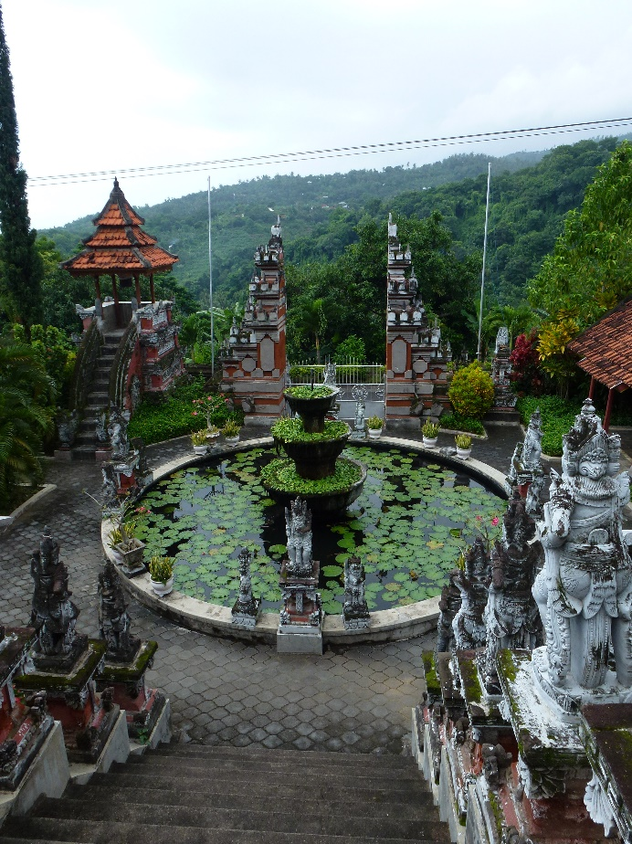

Im zweiten Teil des Basis Seminars, wartet eine Ausbildung zum
„Ganzheitlichen Kommunikations-Coach“ auf Dich. Sie orientiert sich an der Gewaltfreien Kommunikation nach Marshall B. Rosenberg.

In diesen 6 Monaten wirst Du Dich im wertschätzenden und empathischen Umgang mit Dir selbst und anderen Menschen ganz neu erfahren.

Hier lernst Du

- Entstehung, Ursachen, Dynamik und Eskalationsstufen von Konflikten
- Kommunikation, Wahrnehmung und Interpretation
- Die Rolle von Bedürfnissen und Interessen
- Vier Schritte zur Konfliktlösung: analysieren, Emotionen ausdrücken, Bedürfnisse respektieren, bitten statt fordern
- Lösungsorientierte Kommunikation: Konflikte klären statt fördern, Bedürfnisse klar artikulieren, Win-Win-Lösungen entwickeln
- Das Eisbergmodell von Ursache und Auslöser
- Deeskalationstechniken: konstruktiver Umgang mit Wut und Ärger
- Die Kunst des Zuhörens. Die Fähigkeit von Empathie und Selbstempathie
- Authentisch kommunizieren.
- Techniken zum eigenen Stressmanagement
- Leitfaden Achtsamkeit & Work-Life Balance
- Coaching vor dem Coaching
- Auftrags- und Zielbesprechung des Klienten

Mit Abschluss des Basis Seminars erhältst Du ein Zertifikat als „Ganzheitlicher Kommunikations-Coach“.

Im Anschluss an das Basis-Seminar, bieten wir Dir die Gelegenheit zwei hoch interessante & besondere Intensivausbildungen zu buchen.

Die Teilnahme an den Intensiv Seminaren eröffnet dir die Chance, Deiner persönlichen Entwicklung noch einmal einen kräftigen Schub zu geben. Hier warten innovative Techniken und tiefgreifende Veränderungsprozesse auf Dich, die die Erfolge des Basis Seminars abrunden, vertiefen und festigen.

Intensiv-Ausbildung Huna
Huna ist eine alte hawaiianische Lehre und bedeutet "geheimes Wissen". Stets stehen der Mensch und die Natur im Mittelpunkt dieser Lehre.
Die HUNA-Lehre geht davon aus, dass wir der Schöpfer unserer Realität sind, indem wir ein ganz individuell geformtes System von Glaubensgrundsätzen und festgefahrenen Meinungen haben, dass unsere Aktionen und Reaktionen, Gedanken und Gefühle bestimmt.

Huna lehrt uns, dass wir alles verändern und ein neues Drehbuch für uns schreiben können. Wir können unsere Ansichten und damit unser ganzes Leben positiv verändern, wenn es uns gelingt, Zugang zu den verborgenen Aspekten unserer Persönlichkeit zu bekommen und sie ans Licht des Bewusstseins zu holen.

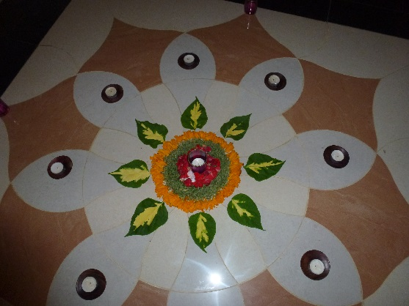

Die Hunalehre ermöglicht uns, ein gesundes, glückliches und harmonisches Leben zu führen und unsere Wünsche wahr werden zu lassen. Das wahrhaft Schöne an der Hunalehre ist die Leichtigkeit und die Lebensfreude, mit der wir die Veränderungen vornehmen können.
Im Huna-Seminar lernst Du:
- Die Grundlagen der Hunalehre nach Dr. Serge Kahili King
- Die Piko-Piko-Atmung
- Schamanische Reise zu unseren Krafttieren
- Reise zur Oberwelt
- Heilung durch Arbeit im inneren Garten
- Heilung von Beziehungen
- Die Dynamind Technik
- Das hawaiianische Vergebungsritual Ho´oponopono
- Alte hawaiianische Heilmethoden

Das Huna-Intensiv-Seminar besteht aus 3 Modulen.

□ Ja, ich möchte die Huna-Intensiv Ausbildung buchen.

Intensiv-Ausbildung Chakren
Die Chakra-Lehre bietet ein breites Spektrum an Möglichkeiten in der Arbeit bzw. der Behandlung von Menschen, Tieren und Pflanzen aber auch auf dem persönlichen und spirituellen Weg.
Das Wissen um die Energiezentren (Chakren) vermittelt tiefe und umfassende Einsichten über die Wirksamkeit feinstofflicher Kräfte im menschlichen Organismus.
Du erfährst die Hintergründe der Energiearbeit und bekommst somit einen tiefen Einblick in das menschliche Bewusstsein.
- Energiefelder erkennen und fühlen lernen
- Die Entstehung von Krankheiten und Blockaden
- Aura sehen bzw. fühlen lernen
- Unsere sichtbaren und unsichtbaren Körper kennen lernen
- Die Welt der Chakren kennen lernen
- Energiezentren ausgleichen und bearbeiten
- Selbst- Fremd- und Fernheilung durchführen lernen
- Heilungsablauf im Sitzen, auf der Liege und die Arbeit zu Zweit
- Arbeit mit Pendel, Farben, Düften und Klangschalen in einer Heilanwendung
- Menschen durch schwierige Lebenssituationen begleiten, ihnen Mut machen und neue Impulse geben bzw. neue Wege aufzeigen
- Viele praktische Übungen
Das Chakren-Intensiv-Seminar besteht aus 3 Modulen.

□ Ja, ich möchte die Chakren-Intensiv-Ausbildung buchen.

Diese verschiedenen Module bieten Dir eine Fülle an Wissen, einen umfangreichen Werkzeugkoffer an Heilmethoden, und die Einführung in die Energie- und Heilarbeit, sowie in die spirituelle Lebensberatung.

Darüber hinaus erkennst Du, wo Du Deine eigenen Grenzen ziehen solltest – dies ist eine wichtige Fertigkeit auch außerhalb des Seminars und ein wichtiger Schritt auf dem Weg zu Deiner eigenen persönlichen Entwicklung und Selbstheilung. Denn durch diese Ausbildung kommst Du Dir näher, lernst aus Liebe zu geben, mit Liebe zu handeln und nicht mehr in die Fallen der Aufopferung zu tappen. Einem glücklichen und erfolgreichen Leben steht dann nichts mehr im Wege.

Alles Erlernte wird Deine natürliche Spiritualität im Alltag vertiefen und verfeinern.
Am Ende der kompletten Ausbildung (Basis Seminar + Huna + Chakren) gibt es einen „Prüfungstag“, an dem Du uns und der Gruppe zeigen kannst, welche Fähigkeiten Du erworben hast und was Dein zukünftiges Spezialgebiet sein wird. So erwirbst Du Sicherheit und das Vertrauen in Deine Arbeit. Wir freuen uns, Dir ein Zertifikat zum „Heilenergetik-Coach“ ausstellen zu dürfen.
Wenn Du die Ausbildung nur für Dich machst, kannst Du Dich frei entscheiden, ob Du an der Prüfung teilnehmen möchtest oder nicht.
□ Ja, ich möchte den Prüfungstag buchen.
Für alle, die sich danach selbstständig machen möchten, bieten wir ein Zusatzseminar an, in dem wir euch wertvolle Praxistipps mit auf den Weg geben, die eure Praxiseröffnung erleichtern. Bitte sprecht uns darauf an, dann können wir individuell einen Termin vereinbaren. Dieses Seminar ist kein Bestandteil der Ausbildung zum Heilenergetik-Coach.
Seminarzeiten:
Freitag: 17:30 bis 21:00 Uhr
Samstag: 10:00 bis 17:00 Uhr

Termine:
Basis Seminar - Grundlagenseminar:
6.+7. September 2019; 18.+19. Oktober 2019, 8.+9. November 2019,
13.+14. Dezember 2019, 10.+11. Januar 2020; 7.+8. Februar 2020

Basis Seminar – Ganzheitlicher Kommunikations-Coach:
6.+7. März 2020; 3.+4. April 2020; 8.+9. Mai 2020, 5.+6. Juni 2020; 3.+4. Juli 2020 und 21.+22. August 2020
Huna-Intensiv-Seminar:
25.+26.September 2020; 23.+24.Oktober 2020; 20.+21. November
Chakren-Intensiv-Seminar:
11.+12. Dezember 2020; 15.+16. Januar 2021 und 19.+20. Februar 2021
Prüfungstag:
23. Februar 2021

Energieausgleich:
€ 195,-- pro Seminarwochenende
inkl. Unterlagen, Zertifikat, exkl. Übernachtung und Verpflegung.
Prüfungsgebühr:
€ 150,--
Seminarort:
Praxisraum von Jörg Wendang, Zur Grotte 2b, 66663 Merzig-Fitten
Seminarleitung:
Silvie Hunsinger, Kraftquelle-Mensch, Kalenfelsstrasse 3a, 54290 Trier
und Jörg Wendang, Zur Grotte 2b, 66663 Merzig
Telefon: 0651/ 994 50 20;
E-Mail: silvie@kraftquelle-mensch.de
Webseite: www.kraftquelle-mensch.de

Seminaranmeldung:
Schriftlich per E-Mail oder per Telefon.
Die Anmeldung ist erst wirksam, wenn der Vertrag von beiden Seiten unterzeichnet ist.

